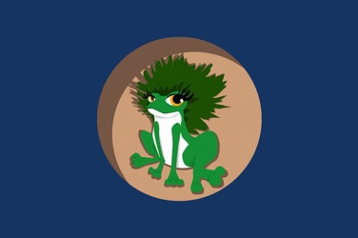
Compréhension de « Reinette, la grenouille qui détestait se laver les cheveux »

Voici une piste de travail pour au moins une semaine :

Etape 1 : Écouter l’histoire 4 ou 5 fois | Aller sur le site : https://www.franceinter.fr/emissions/une-histoire-et-oli
Etape 2 : Réécouter l’histoire et faire raconter l’histoire par votre enfant | « de quoi te rappelles-tu? »
Etape 3 : réécouter l’histoire et faire encore raconter l’histoire (décrire les images que l’on se fait de l’histoire dans la tête) | « de quoi te rappelles-tu? »  « qu’as-tu oublié de dire ? »
Etape 4 : réécouter l’histoire et décrire les personnages | « qui sont les personnages de cette histoire ? »  « peux-tu décrire les personnages ? » (Reinette la grenouille, Raymondin le crapaud, la maman de Reinette).  - trouver les mots de vocabulaire dans l’histoire.  - essayer de dessiner les personnages.
Etape 5 : réécouter l’histoire et décrire les sentiments des personnages | - « que ressent Reinette la grenouille ? »  (elle est gênée d’être sale, puis elle a honte d’elle, elle est fière d’elle quand elle s’est lavée, elle est amoureuse du crapaud…)  - « que ressent Raymondin le crapaud ? »  (gêné car il trouve Reinette sale, il la trouve jolie quand elle est propre et tombe amoureux d’elle à la fin…)
Etage 6 : réécouter l’histoire et décrire les lieux | « où se passe l’histoire ? » (l’étang, la salle de bain)
Etape 7 : exprimer son ressenti | « as-tu aimé l’histoire ? »

